**Messung der Variablen**

1. **Messen**

4-6: **Messen (im allgemeinen Sinn)**

Definition: Messen ist die Zuordnung von Zahlen zu Objekten oder Ereignissen bezüglich der Ausprägung eines Merkmals / einer Eigenschaft, so dass bestimmte Relationen zwischen den Zahlen vorhandene Relationen zwischen den Objekten (oder Ereignissen) homomorph abbilden.

Eine homomorphe Abbildung bildet Relationen zwischen Objekten bzw. Ereignissen (dem empirischen Relativ) durch zugeordnete Zahlen (dem numerischen Relativ) so ab, dass die Objekte bzw. Ereignisse und die Zahlen im korrekten verhältnis zu einander stehen.

Beispiele für Messen: Thermometer, Körpergrösse ablesen, …

Es werden vier Skalenniveaus unterschieden, um festlegen zu können, ob eine Messung eine homomorphe Abbildung leistet:

1. **Nominalskala** (Relation der Verschiedenheit; wenn die Ausprägung eines Merkmals zwar verschiedene Zustände hat, aber keine Rangordnung gemacht werden kann)

Bsp: Blutgruppe, Geschlecht, Religionszugehörigkeit,...

1. **Ordinalskala** (Relation der Rangordnung; wenn die Ausprägung eines Merkmals in eine Rangordnung gebracht werden kann)

Bsp: Zufriedenheit mit einem Produkt (sehr gut>gut>mittel>schlecht>sehr schlecht), Dienstrang beim Militär (General > Major > Leutnant > Feldwebel > Unteroffizier > Gefreiter) ,...

1. **Intervallskala** (Relation der Differenz; Abstände zwischen den Ausprägungen einer Eigenschaft können genau bestimmt werden, es wird mit Zahlen gearbeitet)

Bsp: Temperatur über einen Tag (6:00 5°C, 9:00 10°C, 12:00 14°C, 15:00 16°C, 18:00 10°C,...)

1. **Verhältnisskala** (Relation zwischen Merkmalsausprägungen; Es handelt sich im Grunde um eine Intervallskala, allerdings gibt es einen Nullpunkt)

Bsp: Temperatur in Kelvin (Nullpunkt: 0K) , Zeitdauer (Nullpunkt: 0s) , Preis (Nullpunkt: kostenlos), Geschwindigkeit (Nullpunkt: Stillstand)

Diese Skalenniveaus sind wichtig für:

-die Entscheidung, welche Art von Aussagen über empirische Verhältnisse gemacht werden dürfen

-welche mathematischen / statistischen Verfahren anwendbar sind

1. **Zählen**

7-8: **Unterschied von Zählen und Messen**

Zählen: Häufigkeit beobachteter Ereignisse

Messen: feinere Erfassung der Ausprägung eines Merkmals

Wann nimmt man was? → Hängt von der Art des untersuchten Merkmals und der Fragestellung ab

1. **Befragung**

9: **Selbstberichtsverfahren: Befragung**

-Selbstbericht: Auskunft der Personen über psychologisch relevante Sachverhalte

-Am häufigsten eingesetzte Erhebungsmethode

Die verschiedenen Befragungsverfahren lassen sich nach den folgenden Kriterien unterteilen:

-mündlich / schriftlich

-standardisiert / unstandardisiert

-strukturiert / unstrukturiert (Reihenfolge der Fragen wird jedes Mal verändert)

-Einzel-/Gruppenbefragungen / Umfragen

10: **Schriftliche vs. Mündliche Befragung**

|  |  |
| --- | --- |
| **Schriftliche Befragung** | **Mündliche Befragung** |
| Typischer in der quantitativen Forschung | Typischer in der qualitativen Forschung |
| Höherer Grad an Standardisierung | Häufig kein typischer vorgegebener Ablauf vorhanden |
| Meist geschlossene Fragen mit vorgegebenen Antworten | Häufig aufwändiger und kostenintensiver |
| Vorwissen zur Formulierung der Fragen nötig | Befragte sind oft häufiger bereit sich zu äussern |
| Weniger mit dem Problem der Reaktivität behaftet | Stärker mit dem Problem der Reaktivität behaftet |

11-12: **Wie gelangen Befragte zu Selbstauskünften?**

Es werden die folgenden Prozesse angenommen:

-Die Frage wird unterschiedlich interpretiert

-Abruf und die Konstruktion eines eigenen Urteils

-Übersetzung des Urteils in eine kommunizierte Auskunft

13: **Wie werden Selbstberichte kommuniziert?**

Selbstauskünfte in Befragungen = intentionaler Akt der Kommunikation

→ neben der Informationsvermittlung muss auch die Motivation berücksichtigt werden

Zu beachtende Punkte bei Selbstberichterhebungen:

-Wurde die Frage/ Themenstellung durch die Befragten korrekt interpretiert / verstanden, bzw. so wie es die Befragenden wollten?

-Wurden die Antworten auf die Fragen möglicherweise durch die Art der Befragung beeinflusst?

-Ist gewährleistet, dass die Befragten ihre Antworten überhaupt beantworten können?

-Es müssen die Motive der Befragten, die den Antworten zugrunde liegen, abgeschätzt werden.

15: **Tipps für Itemformulierungen**

-Einfache Formulierung und gute Verständlichkeit

-Keine zu hohen Anforderungen an die mentale oder kognitive leistungsfähigkeit der Befragten

-Adressatenorientierte Formulierung

-Keine Verneinung in den Fragen

-Keine überfrachteten, uneindeutigen Fragen

-Keine “Forced Choice” bei unabhängig beantwortbaren Aspekten (Zwei Dinge, die nicht voneinander abhängig sind oder nichts miteinander zu tun haben (Bsp: Was haben sie lieber: Game of Thrones oder Lakritze?))

-Keine Fragen, die alle Befragten sehr ähnlich beantworten

-Einsatz mehrerer Items zur Beantwortung einer Frage

-Beachtung der Ausgewogenheit in der Reihenfolge der Fragen

-Eine klare und Informative Instruktion

16: **Selbstberichtsverfahren: Rating**

-Rating = Urteile auf einer numerisch interpretierbaren Skala

-Ratingdaten werden oft in ein Intervallskalenniveau zugebilligt

-Ratingskalen sind in den Sozialwissenschaften zwar die am häufigsten verwendeten Erhebungsmethoden, sind aber auch die umstrittensten.

17-19: **Varianten von Ratingskalen**

-Frage oder Aussage

“Wie ruhig fühlen sie sich im Moment?” vs. “Ich fühle mich im Moment sehr ruhig”. Wie sehr trifft das auf sie zu?

-unipolar oder bipolar

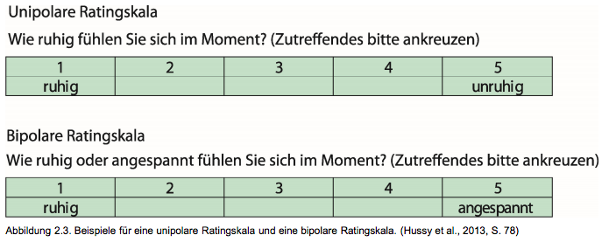

-Numerische, verbale, symbolische Marken

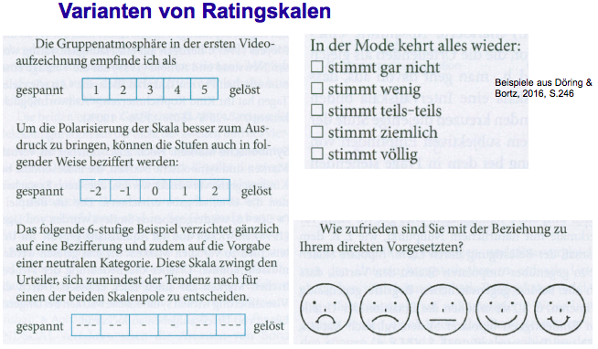

-Grafisches Rating (visuelle Analogskala)

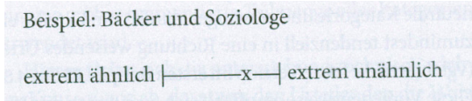

20-21: **Ratingskalen: Anzahl der Skalenstufen**

-Geradzahlige oder ungeradzahlige Skalenstufe?

→ Ungerade: es gibt eine neutrale Mittelkategorie

→ Gerade: es wird eine Tendenz in eine Richtung erzwungen

Ambivalenz-Indifferenz-Problem: das Problem, dass bei Wahl einer neutralen Kategorie nicht klar ist, ob der Urteiler der Meinung ist, dass es keine Tendenz gibt, oder ob er sich nicht positionieren kann oder will.

Sollen viele oder wenige Abstufungen benutzt werden?

→ Viele Stufen führen zu einer besseren Differenzierbarkeit der Skala

→ Viele Stufen können die Befragten aber überfordern

→ Präferenz bei Befragten: 5-Stufige Skala

→ Stufenzahl zwischen 5 und 7 führt zu den validesten und reliabelsten Resultaten

22: **Selbstberichtsverfahren: Rating**

Das semantische Differenzial = spezielle Form von Ratingverfahren

VPN sollen von Adjektiven bestimmen, wie stark sie auf ein Objekt zutreffen oder wie sehr sie das eine mit dem anderen Verbinden.

23: **Probleme und Urteilsfehler beim Einsatz von Ratingskalen**

-Es bilden sich Antworttendenzen

-Es findet gedankenlose Reproduktion statt

-Primacy-Effekt (früher eingenommene Information wird besser verarbeitet wie später eintreffende)

-Halo-Effekt (von gewissen bekannten Eigenschaften wird auf andere unbekannte Eigenschaften geschlossen)

1. **Testen**

Test(s) kann/können...

-Verfahren zur möglichst genauen quantitativen Erfassung einer Merkmalsausprägung bei Individuen

-Vorgang der Durchführung einer Untersuchung

-Gesamtheit der zur Durchführung notwendigen Requisiten

-Jede Untersuchung, sofern sie Stichprobencharakter hat

-Mathematisch-statistische Prüfverfahren

...sein

**Definition**: „Ein Test ist ein wissenschaftliches Routineverfahren zu Untersuchung eines oder mehrerer empirisch unterscheidbarer (Persönlichkeits-)Merkmale mit dem Ziel einer möglichst genauen quantitativen Aussage über den relativen Grad der individuellen Merkmalsausprägung.

Ein Test besteht in der Regel aus mehreren Aufgaben oder Fragen (Items), die von verschiedenen Menschen mit unterschiedlichen Fähigkeiten oder Eigenschaften unterschiedlich gelöst bzw. beantwortet werden.

In einem abstrakten methodischen Sinn wird ein Test auch als eine standardisierte Verhaltensstichprobe definiert, die aus Antworten auf eine Mehrzahl von Items besteht. Aus den Antworten wird der Testwert der untersuchten Person aggregiert.“

27-29: **Testarten: Leistungs- und Persönlichkeitstests**

Leistungstests

-Aufgaben richtig oder falsch lösbar

-Speedtests

-Powertests

Arten von Leistungstests

-Intelligenztests

-Entwicklungstests

-Schultests

-Allgemeine Leistungs- und spezielle Funktions- und Eignungstests

Persönlichkeitstests

-Kein richtig oder falsch

-erfassen die Ausprägung von Eigenschaften, Motiven, interessen, Einstellungen, etc.

-Objektive und subjektive Persönlichkeitstests